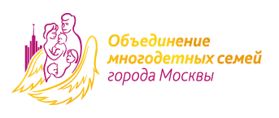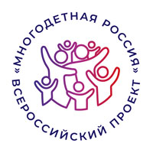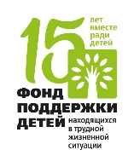

**Форум многодетных семей «Россия, мы – твоя семья!»**

Фондом поддержки детей, находящихся в трудной жизненной ситуации, совместно с РОО «Объединение многодетных семей города Москвы» в рамках проекта «Многодетная Россия» в 2023 году проводится Форум многодетных семей «Россия, мы – твоя семья!» (далее – Форум).

Мероприятия Форума в 2023 году:

1) Конкурс лучших практик общественных объединений многодетных семей по формированию традиционных семейных ценностей «Большая семья – сильная Россия!»

Период и место проведения: 10.02.2023 – 30.05.2023, онлайн на сайте проекта.

К участию в конкурсе приглашаются общественные объединения многодетных семей.

Участники присылают на конкурс практики, успешно реализуемые в своем регионе.

По итогам конкурса, лучшие практики дополнят каталог лучших практик

<http://praktikaregion.ru/>.

2) Конкурс «Мы формируем будущее» среди многодетных семей по определению лучших семейных традиций.

Период и место проведения: 15.02.2023 – 30.05.2023, онлайн на сайте проекта.

К участию в конкурсе приглашаются многодетные семьи страны (родители, дети).

Номинации конкурса: семейные традиции, национальные традиции. Участники присылают на конкурс информацию, иллюстрирующем традиции семьи, в формате видеоролика / рассказа+фото / проекта-презентации.

3) Конкурс фотографий «Мы семьи героев» для многодетных семей и общественных объединений многодетных семей.

Период и место проведения: 24.02 2023 – 30.05.2023, онлайн на сайте проекта.

К участию в конкурсе приглашаются многодетные семьи страны (родители, дети). Участники присылают на конкурс фото-истории про героев своей семьи.

По итогам конкурса, в июне 2023 года, будет организована фотовыставка в парках Москвы, где будут представлены лучшие работы.

4) Форум многодетных семей «Россия – мы твоя семья!» в Москве.

Формат проведения – очный формат г. Москва, AZIMUT ОЛИМПИК, 20-21 июня 2023 года.

Участниками итогового мероприятия (Форум многодетных семей «Россия, мы – твоя семья!») станут не менее 1000 родителей и детей из многодетных семей.

Подробная информация о Форуме многодетных семей «Россия, мы – твоя семья!» размещена на сайте проекта в информационно-телекоммуникационной сети «Интернет» по адресу: [https://многодетные-семьи.рф](https://многодетные-семьи.рф/).